NeX Product Vision, Scope & System Context
v2.1
NeX Enterprise AX Architecture Re-Baselining
Product North Star
Every Employee Works with an AI Coworker in One Unified Workspace. 직원과 Coworker가 실제 업무를 함께 수행하면 Work, Business Transaction, Artifact, Evidence가 자동으로 연결되어 회사의 Work Asset과 Project Economics로 축적된다.
Status: CURRENT | Baseline: Re-Baselining Plan v2.1 / Terminology v2.0 | 2026.08.27
Status: v2.1 CONTROLLED AMENDMENT — AGENT MODEL RE-BASELINED
v2.1 Controlled Amendment Authority: NeX Agent v2.1 Final Frozen + NSL v0.2 Final Frozen + NeX Agent v2.1 ↔ NSL v0.2 Integration Contract v1.0 + NeX Platform v2.1 Architecture Decision Pack / Architecture Consistency Closure & Unified Change Ledger v1.0.

Executive Summary
NeX Platform은 Unified Workspace와 IA(Interactive Agent)를 사용자 Front-door로 두고, CA/PA/EA가 공통 Unified Agent Runtime에서 WC WorkItem을 Claim하여 업무를 수행하며, Frozen NSL v0.2 Certified Skill·Work Coordination·Enterprise OS·Work Asset을 통해 실제 회사업무를 반자율적으로 실행·기록·보고·자산화하는 Enterprise AX Platform이다.
NeX의 제품 정의
AI Assistant나 단순 Agent Builder가 아니라, 사람과 Coworker가 조직의 실제 업무를 분담하고 Work Coordination·Certified Skill·Business Transaction·Work Asset을 하나의 운영모델로 연결하는 Enterprise AX Platform.
1. Product Vision
ID | Promise | Meaning
P-01 | One Employee · One Coworker · One Workspace | 직원은 별도 업무 App을 오가며 기능을 찾는 대신 자신의 Coworker와 하나의 Workspace에서 일한다.
P-02 | Natural Language to Business Execution | 자연어 요청을 Intent/Plan/Skill로 구조화하고 실제 Business Transaction까지 연결한다.
P-03 | Semi-autonomous Agent Work | Coworker는 할당된 WorkItem을 Background에서 처리하고 필요한 순간에만 Human에게 되돌린다.
P-04 | Governed Automation | Skill·Permission·Risk·Approval·Idempotency를 통과한 범위에서만 자동실행한다.
P-05 | Project-based Enterprise Economics | 모든 비용·업무·인건비를 가능한 한 Project/NVT에 귀속하여 P/L 근거를 제공한다.
P-06 | Work becomes Asset | 실제 업무수행 이력·Artifact·Evidence를 별도 수기입력 없이 Work Asset으로 축적한다.
2. Strategic Goals
ID | Goal
G-01 | 직무별 대부분의 반복·정형 업무를 Coworker가 수행할 수 있는 자동화 Coverage를 단계적으로 확대
G-02 | Human↔Human↔Coworker↔Expert의 지시·협조·보고를 NeX-WC로 구조화
G-03 | 자연어의 유연성과 Business Transaction의 결정성을 결합
G-04 | NVT/Mother/Child Project 체계를 기준으로 비용·매출·인건비·업무를 연결
G-05 | Work Asset을 기반으로 일·주·월·분기 보고와 평가 Evidence를 자동 생성
G-06 | 소규모 복수직무 기업부터 대규모 전문조직까지 동일 Architecture로 확장

3. System Context
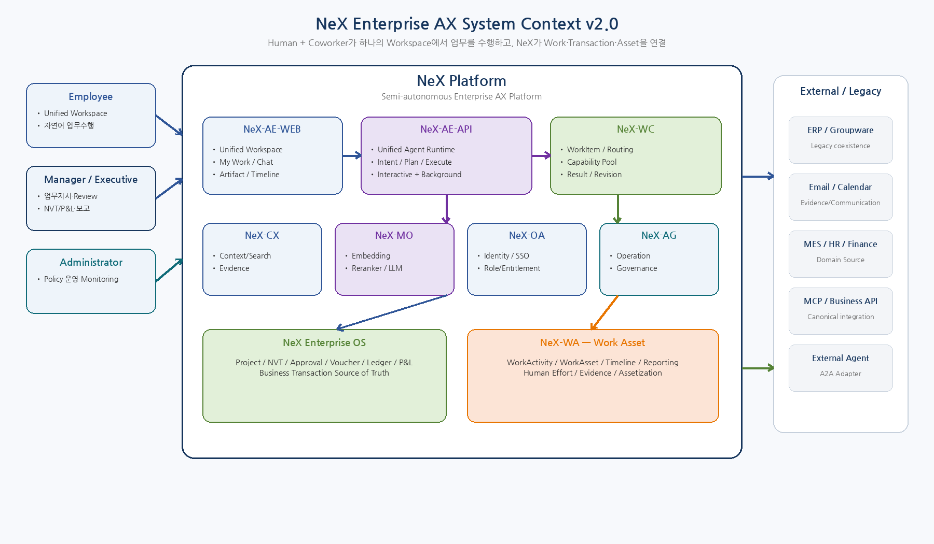
Figure 1. NeX Enterprise AX System Context — Human/Coworker, Platform Services, Enterprise OS, Work Asset, Legacy/External 경계.

4. Primary Actors
Actor | Responsibility
Employee | Interactive Session을 통해 자연어 업무를 수행하고 Coworker와 업무를 분담
CA / PA / EA Agent | CA는 employee-bound 업무동료 Agent, PA는 Project 1:1 persistent Agent, EA는 전문영역 Agent이며 모두 AE Agent Registry identity와 OA current authority를 사용하여 WorkItem/Skill을 처리한다.
Expert Agent | 법률/회계/세무 등 전문검토·근거·의견 제공
Team Leader / Manager | 팀 Queue, Review/Approval, 보고 Aggregate, Escalation 처리
Executive | NVT/Project P&L, 주요 WorkItem, 업무보고·Risk 확인 및 지시
Administrator | Identity/Policy/Service/Skill/Model/Monitoring Governance
External/Legacy System | ERP, Groupware, Email/Calendar, MES, HR, Finance 등 Integration Source
External Agent | A2A Adapter를 통한 독립 Agent 상호운용
5. System Scope — In Scope
- 직원/서비스 Identity, 직무/Role/Permission/Entitlement 관리
- Unified Workspace: Project/Document, My Work, Chat, Artifact, Timeline/Report View
- Unified Agent Runtime: Acquire → Understand → Plan → Execute → Wait/Resume → Validate → Report
- CA/PA/EA의 Claimed WorkItem 기반 Background 실행
- NeX-WC WorkItem/Assignment/Routing/Capability Pool/Result/Revision/Timeline
- NSL/Certified Skill/Capability Registry 기반 Business Skill 실행
- Context ingestion/search/evidence/generation(CX), Model serving(MO)
- Enterprise OS: NVT/Project, Approval, Voucher/Accounting, Ledger/P&L
- NeX-WA: WorkActivity/WorkAsset/Timeline/Reporting/Evidence/Human Effort
- Project Attribution, MM, Labor Allocation 및 Project P/L 연결
- Operation/Governance/Monitoring/Backup/Recovery
- Legacy coexistence, Canonical API/MCP, External A2A Adapter
5.1 System Scope — Out of Scope
- LLM 자체 Foundation Model을 독자적으로 학습·개발하는 사업
- 모든 Legacy ERP/MES/Groupware를 v2.0 한 번에 Big-bang 폐기
- Agent가 Human Accountability를 대체하거나 고위험 판단을 무승인 자동 확정
- Prompt/Agent 실행횟수를 직원 성과점수로 직접 환산
- Google/Outlook Calendar를 업무기록의 Source of Truth로 사용
- NSL을 범용 BPMN/Workflow Engine 또는 Turing-complete 언어로 확장
- 내부 모든 Agent 통신에 A2A를 강제
6. Source of Truth Boundaries
Domain | Source of Truth | Ownership
Identity / Auth | NeX-OA | 직원/서비스 Identity, Authentication, Entitlement
Enterprise Work | NeX-WC | WorkItem, Assignment, Result, Revision, Closure
Business Transaction | NeX Enterprise OS | Project, Approval, Voucher, Ledger/P&L
Context / Evidence Search | NeX-CX | Ingested enterprise context and evidence search
Model Provider State | NeX-MO | Embedding/Reranker/LLM provider and serving state
Work Asset | NeX-WA | WorkActivity, WorkAsset, Reporting/Evidence projection
System Operation | NeX-AG | Monitoring, Configuration, Governance
Boundary Principle
NeX-WC는 Enterprise Work의 SoR, Enterprise OS는 Business Transaction의 SoR, NeX-WA는 Work Asset의 SoR이다. 하나의 개념을 여러 시스템에서 동시에 수정 가능한 상태로 유지하지 않는다.

7. Enterprise AX Operating Model
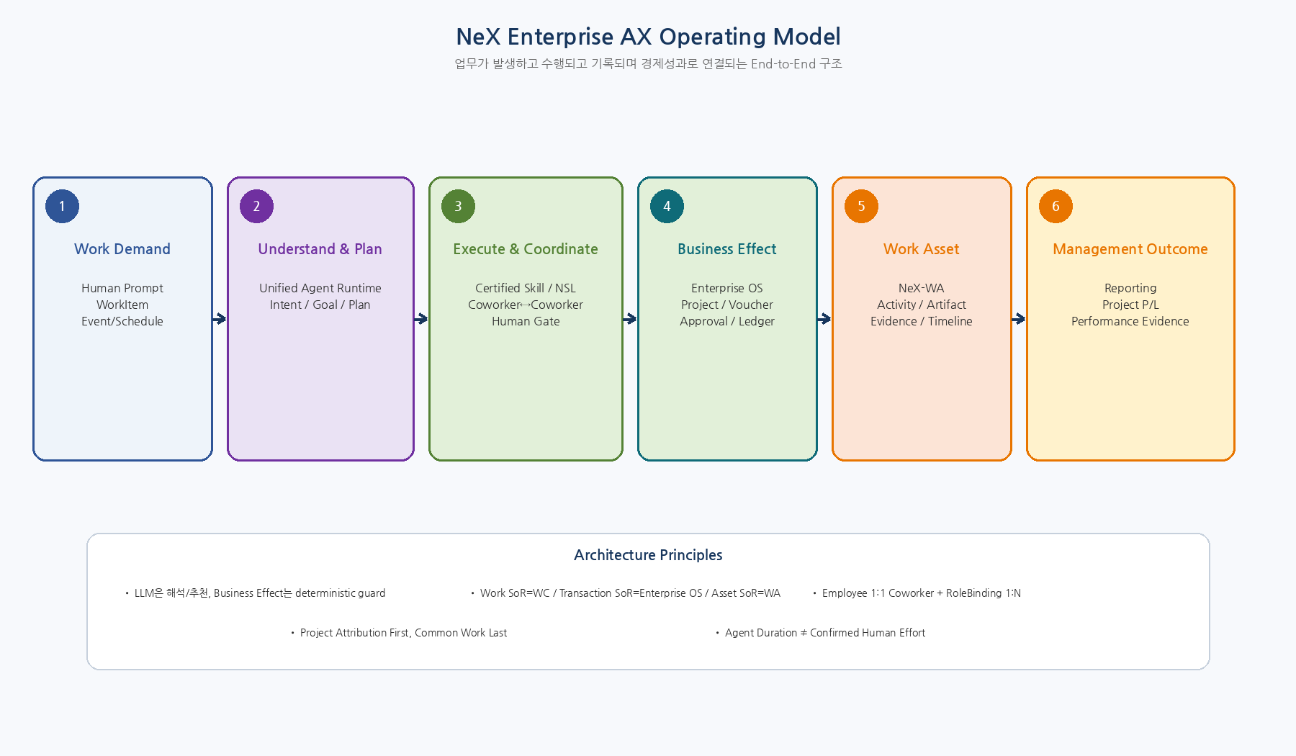
Figure 2. Work Demand가 Agent 실행·Business Effect·Work Asset·Management Outcome으로 연결되는 공통 Operating Model.

8. Key Architecture Principles
- CA는 Employee-bound profile을 사용할 수 있고, PA는 Project 1:1 Persistent Logical Agent, EA는 Expert Agent로 구분한다. Persistent Logical Agent Identity/Profile SoR는 v2.1에서 NeX-AE Agent Registry가 담당한다.
- IA / CA / PA / EA는 NeX Unified Agent Runtime을 공유한다.
- 내부 Agent Collaboration은 NeX-WC WorkItem; 외부 독립 Agent는 A2A Adapter.
- Default Routing은 Capability + Organization Scope 기반.
- WorkItem, AgentExecution, AgentPlan, PlanStep를 분리.
- NSL은 Atomic Business Skill; 장기 orchestration은 Runtime/WC/JobQueue.
- Project Attribution First, Common Work Last.
- AgentExecution Duration ≠ Confirmed Human Effort.
- NeX-WA는 schedule 입력 시스템이 아니라 post-work assetization 시스템.
- Human Accountability는 Agent에 의해 대체되지 않음.
9. Quality Attributes
ID | Attribute | Direction
QA-01 | Determinism | Important Business Write는 LLM free-form 판단만으로 확정하지 않음
QA-02 | Traceability | WorkItem→AgentExecution→Skill→Approval→Business Object→Artifact→WorkAsset 연결
QA-03 | Security | Identity/Role/Capability/Risk/Approval 기반 최소권한
QA-04 | Reliability | JobQueue/Lease/Idempotency/Checkpoint/Reconciliation/Recovery
QA-05 | Observability | System Observability(AG)와 Work Observability(WA) 모두 제공
QA-06 | Scalability | Employee 1명 복수직무부터 Capability Pool 기반 대규모 조직까지 동일 구조
QA-07 | Usability | 업무별 별도 UI가 아니라 Unified Workspace
QA-08 | Auditability | Human/Agent 실행과 결과·근거·변경이 감사 가능
10. Product Success Metrics
Metric | Meaning
Automation Coverage | 직무 Top 업무 중 Certified Skill로 실제 완료 가능한 비율
Verified Outcome Rate | Agent 실행이 실제 Work Result/Business Outcome으로 확인된 비율
Human Effort Reduction | 동일 업무의 Confirmed Human Effort 감소
Lead Time Reduction | WorkItem 요청→Result Submitted까지 처리시간 감소
Project Attribution Coverage | Work Asset/비용/노무의 실제 Project 귀속률
Reporting Automation | 일·주·월·분기 보고의 자동 Draft Coverage
Trace Completeness | Work→Transaction→Artifact→Evidence 연결 완전성
Human Escalation Quality | 필요한 상황에서 정확하게 Human에게 되돌리는 품질
11. Reference End-to-End Scenarios
Scenario | Reference Flow
Accounting Transaction | Natural Language → Accounting Coworker → NSL → Confirmation → Voucher → Approval → Ledger → P/L → WC Result
Semi-autonomous Collaboration | Manufacturing CA → Shortage Detection → Procurement Capability WorkItem → Claim → Result → Resume
Labor Allocation | Work Activity → Work Asset → Project Attribution → Confirmed Human Effort → MM → Labor Allocation → Project P/L
Organizational Reporting | Employee/Coworker Activity → Period Summary Draft → Human Review → Team/Group/Executive Aggregation
12. Constraints and Assumptions
- v1.0은 중앙집중식 NeX Platform Architecture를 기본으로 한다.
- PostgreSQL-first를 기본으로 하고 NeX-CX vector search는 pgvector를 사용한다.
- 별도 범용 Workflow 제품보다 NeX-WC, Unified Agent Runtime, Approval Engine의 조합을 우선한다.
- Source Code 현황과 KEEP/REFACTOR/REPLACE 판정은 Repository 확인 후 Document 02 v1.1 및 Document 10에서 수행한다.
- Legacy ERP/Groupware/MES 등은 단계적으로 coexistence하며 Canonical Business API/MCP를 통해 연동한다.
- 업무평가에서 Raw telemetry나 Agent 사용량을 자동 점수로 직접 사용하지 않는다.
13. Scope Decisions to Carry into SRS
Decision | SRS Impact
Employee-bound CA profile | CA provisioning / RoleBinding / multi-role requirements; PA/EA/IA identity와 구분
Capability-first Routing | WC routing/claim/assignment requirements
Unified Agent Runtime | AE-API runtime/state/suspend-resume requirements
NeX-WA new bounded context | activity/asset/timeline/report/evidence requirements
Project Attribution First | work/asset/labor allocation requirements
Human Gate | confirmation/approval/risk requirements
SoR separation | cross-service API/event consistency requirements
14. Next Step
Document 04 — System SRS
다음 공식 산출물은 `04_NeX_Platform_System_Software_Requirements_Specification_v2.0`이다. 본 문서에서 고정한 Product Vision, Actor, In/Out Scope, SoR Boundary, Operating Model과 Architecture Principle을 검증 가능한 Requirement ID로 구체화한다.

